




宏维微电子
HW-950
2.4英寸电阻触摸屏ESP32开发板

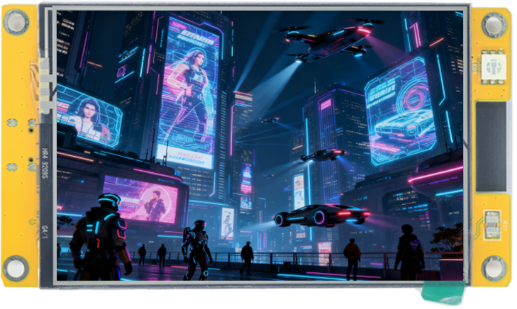
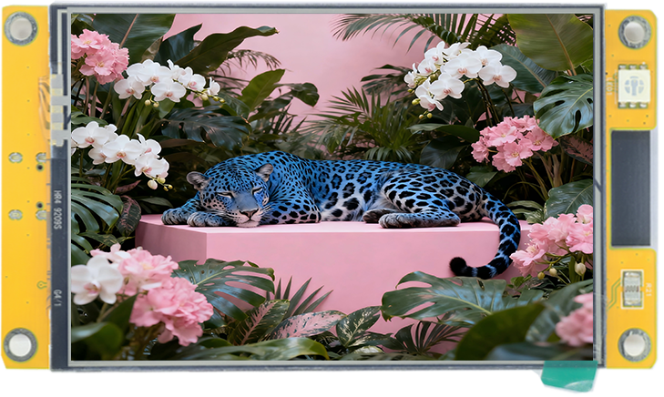

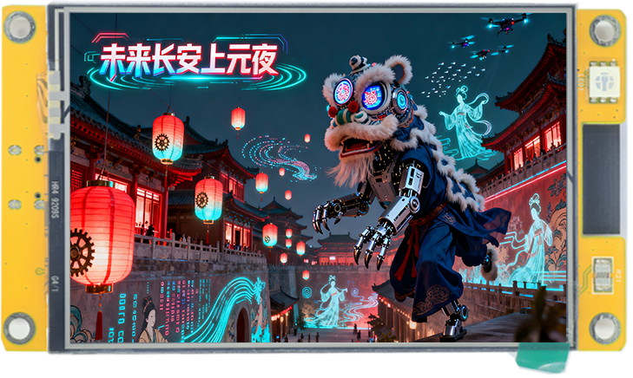
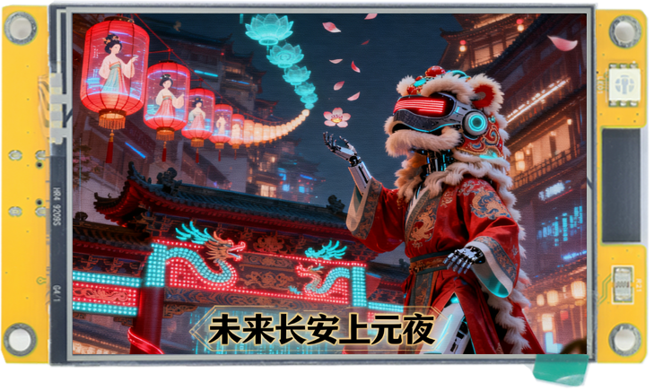

产品描述：
模块主体是ESP-WROOM-32模组，模块具备传统ESP32全部功能，并集成了一块2.4英寸的电阻触摸屏，分辨率为320*240。可使用Type-C对模块烧录程序，同时支持使用电池供电或者为电池充电。留有多个间距为1.25mm的拓展接口，包含硬件IIC、串口等。并且有SD卡槽和功放芯片，可支持使用2.5W 4Ω以内的喇叭播放音乐等。

产品特性：
模块为ESP-WROOM-32开发板，ESP-WROOM-32参数特性也就是模块的参数特性。
- 802.11b/g/WiFi+BT模组；
- 低功耗双核32位CPU，可作应用处理器；
- 主频高达240MHz，运算能力高达600DMIPS；
- 内置520KB SRAM；
- 支持UART/SPI/I2C/PWM/DAC/ADC等接口；
- 支持openOCD调试接口；
- 支持多种休眠模式，深度休眠时，电流低至6.5uA；
- 内嵌Lwip和FreeRTOS；
- 支持STA/AP/STA+AP模式；
- 支持Smart Config/AirKiss一键配网；
- 通用AT指令，容易上手；
- 支持本地串口升级和远程升级（FOTA）。

产品名称 | ESP32 WiFi+BT双模开发板
尺寸 | W*L 28.5mm*51.8mm
SPIFlash | 默认32Mbit
蓝牙 | 蓝牙4.2 BR/EDR 和BLE标准
Wi-Fi | 802.11b/g/n/
支持接口 | UART、SPI、SDIO、I2C、PWM、I2S、IR、ADC、DAC
片上传感器 | 霍尔传感器、温度传感器、电容触摸传感器
IO口 | 22个
串口速率 | 默认115200bps
频谱范围 | 2412~2484MHz
天线形式 | 板载PCB天线,增益2dBi
发射功率 | 802.11b:17±2dBm(@11Mbps)  802.11g:14±2dBm(@54Mbps)  802.11n:13±2dBm(@MCS7)
接收灵敏度 | CCK,1Mbps:-90dBm CCK,11Mbps:-85dBm  6Mbps(1/2BPSK):-88dBm 54Mbps(3/464-QAM):-70dBm  MCS7(65Mbps,72.2Mbps):-67dBm
安全性 | WPA/WPA2/WPA2-Enterprise/WPS

- 本文档仅代表编辑当时的产品认知和参数，后期如有更改恕不另行通知。
- 若使用电脑的USB供电时屏幕微闪烁偏黑，可外接电源供电。
- 电池低于3.7V时才会充电，最高充至3.7V。

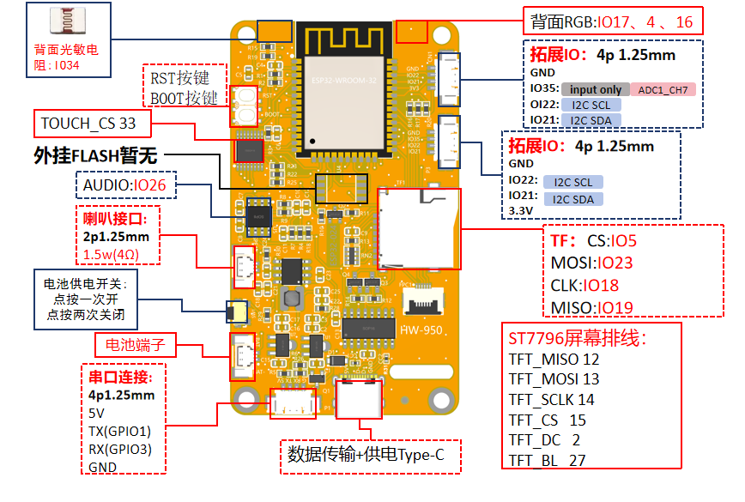

使用说明：
- 推荐安装Arduino IDE 2.0+。打开软件后导航到“文件> 首选项 > 其他开发板管理器地址”，大陆地区添加以下网址并确定：
“https://jihulab.com/esp-mirror/espressif/arduino-esp32/-/raw/gh-pages/package_esp32_index_cn.json”

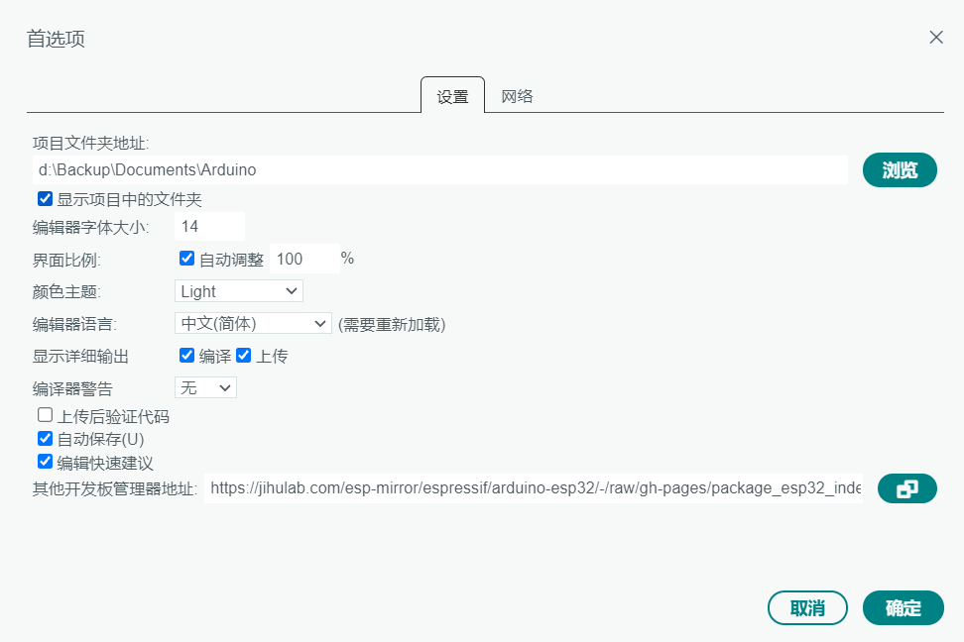

- 点击右侧的开发板管理器，搜索并安装esp32版型2.0.11版本。
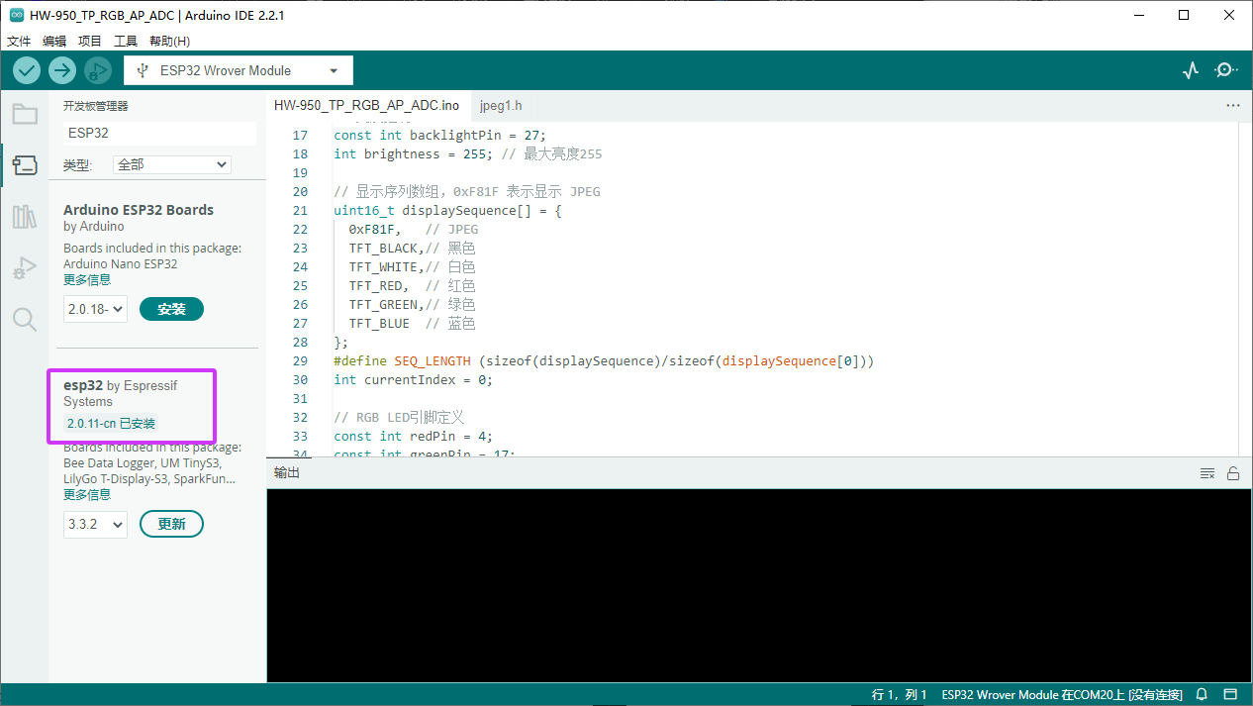

- 手动添加库：点击“文件 > 首选项”并复制“项目文件夹地址”，然后在“此电脑”粘贴并转到，然后打开libraries文件夹。

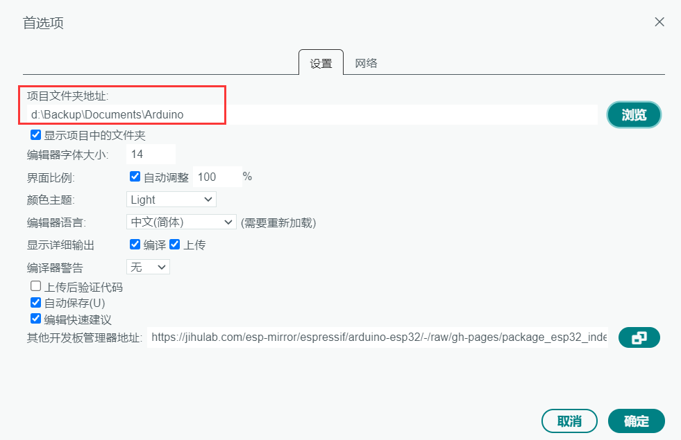

- 资料里的“TFT_eSPI、JPEGDecoder”库文件夹 粘贴到路径Arduino-libraries的目录下。
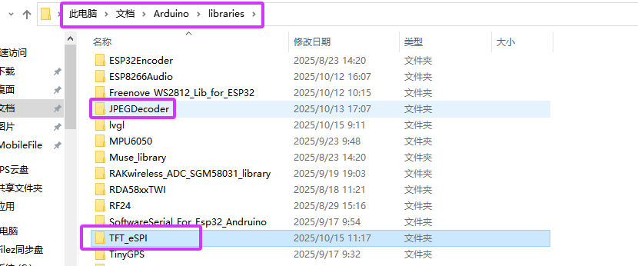

- 使用Arduino IDE打开例程HW-950_TP_RGB_AP_ADC.ino文件，选择好端口和版型编译上传即可。
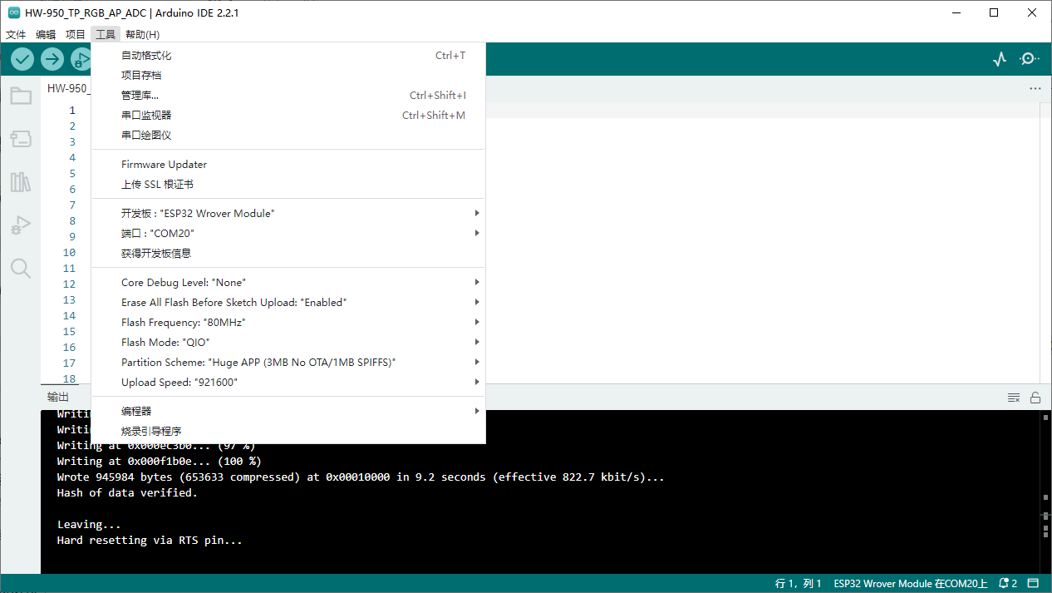

- 下载完成后，屏幕显示JPEG 彩色图,可触摸JPEG 图片和各种颜色循环切换，板载RGB灯闪烁颜色 串口输出光敏电阻数据，可连接上开发板发出ESP32-AP的WiFi。
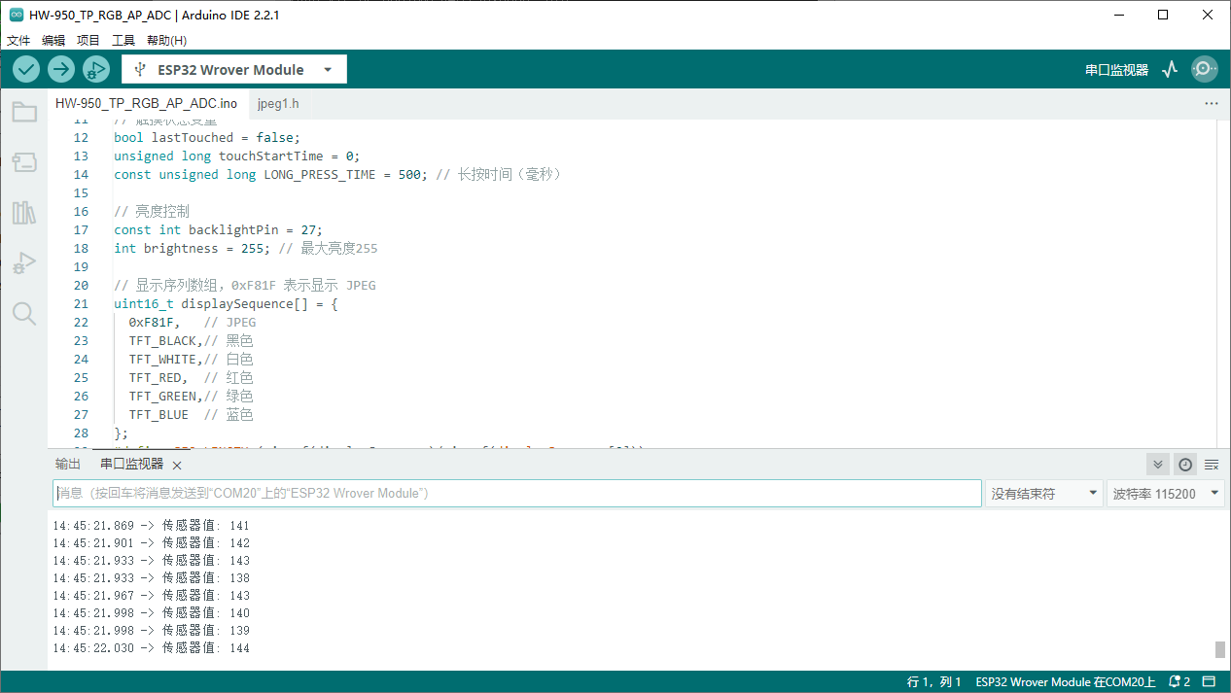

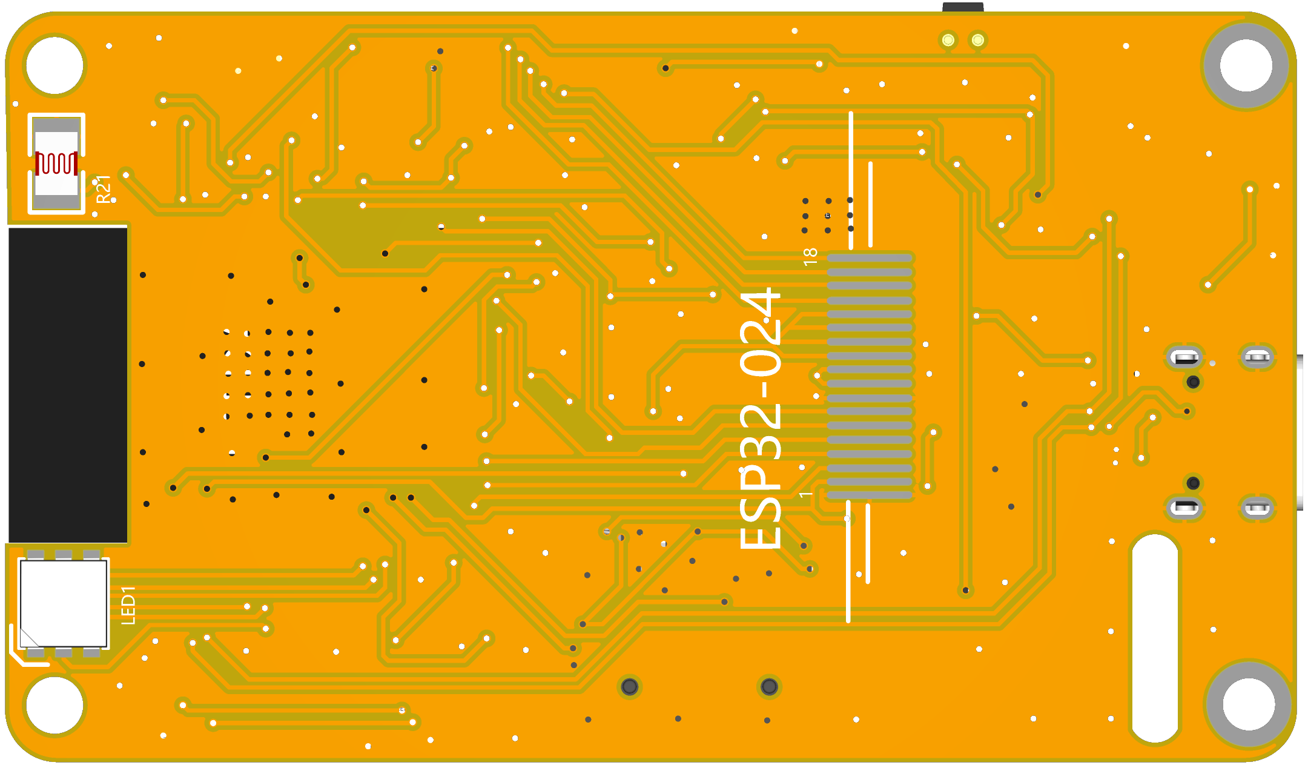
36.5mm
68.2mm
43mm
74mm
定位孔直径3.2mm

正面：

反面：

